郑州商品交易所市场开发一部
----------------------------------------------------------
二○○六年十月

目 录

一、强麦合约内容及交割标准 1
1、优质强筋小麦期货合约 1
2、优质强筋小麦期货交割标准 1
二、入市交易流程 2
三、优质强筋小麦交割 3
1、强麦交割流程图 3
2、优质强筋小麦指定交割仓库一览表 4
四、优质强筋小麦期货投资价值 5
1、价格波动大 5
2、强麦是市场化程度较高的品种，受政策干预较小 7
3、影响强麦价格的不确定因素多，具有很多的投资收益机会 7
4、强麦对机构投资者、企业以及资金量小的散户都具有吸引力 7
五、影响强麦期货价格的主要因素 8
1、天气、病虫害 8
2、播种面积 8
3、世界小麦产量及库存 8
4、国际市场联动性 9
5、强麦进出口 9
（1）进口 9
（2）出口 10
6、交通运输 10
7、强麦生产周期性和季节性 10
8、其他因素 11

一、强麦合约内容及交割标准

1、优质强筋小麦期货合约
交易单位 | 10吨/手
报价单位 | 元（人民币）/吨
最小变动价位 | 1元/吨
每日价格最大波动限制 | 不超过上一交易日结算价±3％
合约交割月份 | 1、3、5、7、9、11月
交易时间 | 每周一至五上午9：00—11：30 下午1：30—3：00
最后交易日 | 合约交割月份的倒数第七个交易日
交割日期 | 合约交割月份的第一个交易日至最后交易日
交割品级 | 标准交割品：符合郑州商品交易所期货交易用优质强筋小麦标准（Q/ZSJ 001-2003）二等优质强筋小麦  替代品及升贴水见《郑州商品交易所交割细则》
交割地点 | 交易所指定交割仓库
交易保证金 | 合约价值的5％
交易手续费 | 2元/手（含风险准备金）
交割方式 | 实物交割
交易代码 | WS
上市交易所 | 郑州商品交易所

2、优质强筋小麦期货交割标准
项 目 |  |  | 指 标
 |  |  | 一等 | 二等
籽  粒 | 容重，g/L ≥ |  | 770
籽  粒 | 水分，％ ≤ |  | 12.5
籽  粒 | 不完善粒，％ ≤ |  | 6.0
籽  粒 | 杂质，％ | 总量 ≤ | 1.0
籽  粒 | 杂质，％ | 矿物质 ≤ | 0.5
籽  粒 | 降落数值，s ≥ |  | 300
籽  粒 | 色泽，气味 |  | 正常
小  麦  粉 | 湿面筋，％（14%水分基） ≥ |  | 30.0
小  麦  粉 | 拉伸面积，cm² (135 min) ≥ |  | 90
小  麦  粉 | 面团稳定时间，min ≥ |  | 12.0 | 8.0
注：1、一等优质强筋小麦升水30元/吨；2、标准品交割价=交割结算价；
3、替代品入库注册仓单时，按照规定的升贴水标准转化为统一的标准仓单；
4、同等级优质强筋小麦的不完善粒大于6.0%小于10.0%（其中，霉变粒小于等于2.0%）贴水10元/吨。

二、入市交易流程
当您想进入期货市场进行交易，下面的交易流程图将帮助您了解从开户到交易结束的每个主要环节。

(一)选择经纪公司、开户

1、选择期货经纪公司；
2、在所选择的经纪公司开户并做好交易强筋小麦的准备。

（二）下单交易

分析强筋小麦行情，选择下单交易时机；
通过远程交易或场内交易方式下单交易。

（三）计算机处理指令

计算机自动处理交易指令并自动回报成交通知；
如成交，则形成持仓或持仓平仓。

（四）选择是否交割

合约到期前，交易者可以选择时机对所持仓合约进行平仓。

合约到期，由所持合约会员负责并通过交易所交割部门安排实物交割。

（五）交易所对会员结算，会员对客户结算

三、优质强筋小麦交割
如果您的持仓在合约到期前还未平仓，您就需要进行实物交割，下面的交割流程图将帮助您了解交割环节。

1、强麦交割流程图

投资者的实物交割应当委托会员办理，并以会员名义在交易所进行。
*注意：不能交付增值税专用发票的投资者不允许交割
（一）交割资格认定

*强麦实行滚动交割制度。进入交割月，卖方有权利在每个交易日的交易时间提出交割申请，当日结算时进行配对。配对日的结算价为交割结算价，也是增值税的计价依据。

（二）三 日 交 割

买方
卖方

可以提出交割申请，闭市后由计算机配对。
第一日：配对日
必须提出交割申请，闭市后由计算机配对。

第二日：通知日
通过会员服务系统确认《确认交割通知单》
通过会员服务系统确认《确认交割通知单》

第三日：交割日
划款并办理交割结算手续。交易所将货款的80％划转给卖方，同时将仓单交付买方会员。余款在买方确认收到卖方的增值税专用发票时结清。
交仓单并办理交割结算手续。自交割日（不含该日）起七个交易日内，卖方必须向买方提供增值税专用发票。

如有一方或双方违约，依照有关违约处理办法执行。
*注意：卖方须在交割月最后交易日15:00以前提出用于当月交割的标准仓单注册申请。

2、优质强筋小麦指定交割仓库一览表
以下是郑州商品交易所指定的强麦交割仓库，您可以选择在以下仓库存放注册成仓单的交割强麦，也可以通过办理注销手续，提取相应仓库货物。

仓库编号 | 仓库名称
3 | 河南省粮食局第二直属库（暂停入库）
14 | 山东济宁国家粮食储备库
16 | 中央储备粮沈丘直属库（暂停入库）
21 | 陕西西瑞粮食储备库有限公司
30 | 河南新乡新华国家粮食储备库
31 | 河北藁城永安国家粮食储备库
32 | 河北省粮食局直属机械化粮油储备库
35 | 河南延津中谷国家粮食储备库（暂停入库）
37 | 河北邢台国家粮食储备库
38 | 河北衡水和平路国家粮食储备库
40 | 荷泽市粮油中转储备库
45 | 徐州国家粮食储备库
49 | 天津市军粮城机米厂（暂停入库）
54 | 安徽省粮食储备库（安徽省机械化粮库）（暂停入库）
64 | 河南濮阳皇甫国家粮食储备库
65 | 河南郑州兴隆国家粮食储备库
67 | 南京铁心桥国家粮食储备库（暂停入库）
69 | 北京大兴国家粮食储备库（暂停入库）
72 | 山东良友储备粮承储有限公司（暂停入库）
73 | 中央储备粮商丘直属库（暂停入库）
74 | 山东黄岛国家粮食储备库（暂停入库）

以上所有交割仓库优质强筋小麦仓单比期货合约价每张升贴水：0元

交割仓库地址及联系方式详见交易所网站：www.zce.cn或www.czce.com.cn

四、优质强筋小麦期货投资价值
期货市场作为现代化的金融衍生品市场，具有让投资者实现规避风险、发现价格，获得投资收益等诸多优点。
强麦期货作为商品期货的一个品种，还具有它独特的品种优势。

1、价格波动大
一月合约走势图
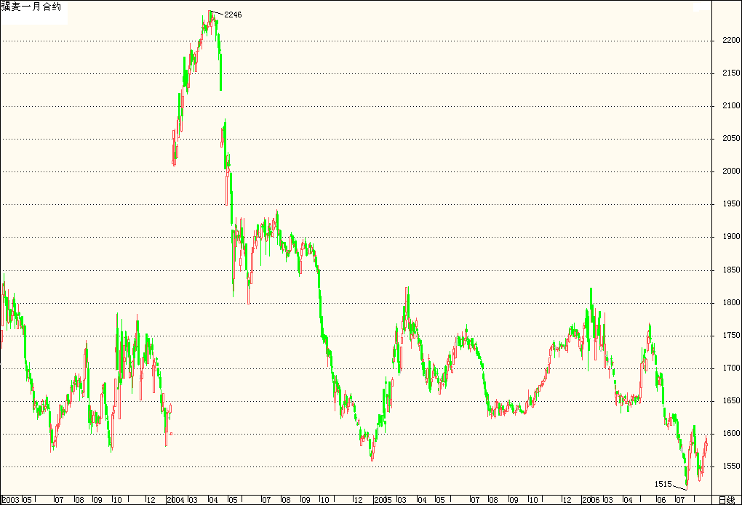
五月合约走势图
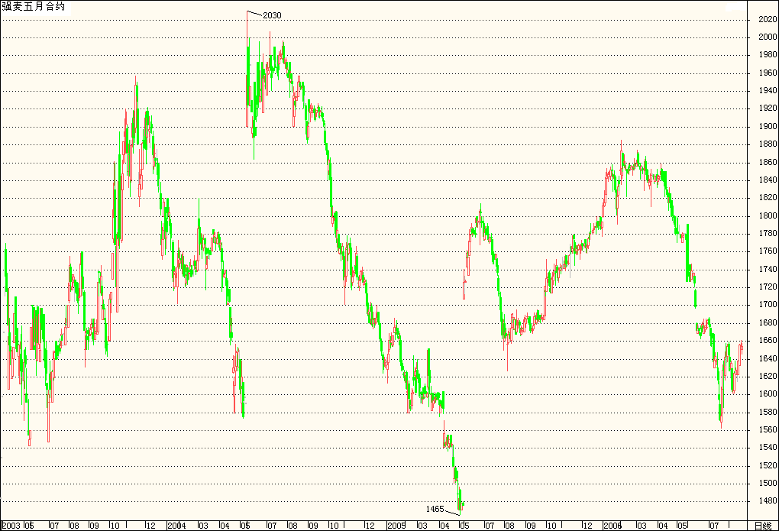
九月合约走势图
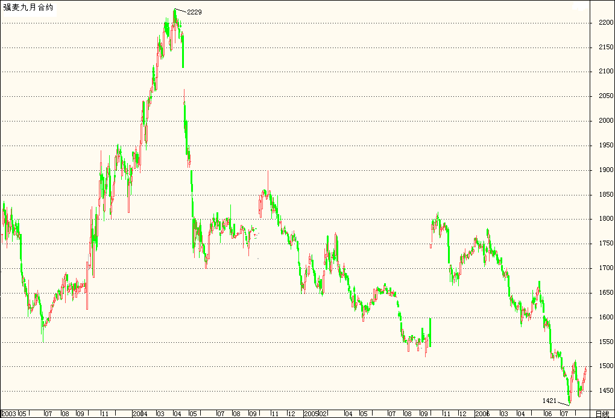
十一月合约走势图
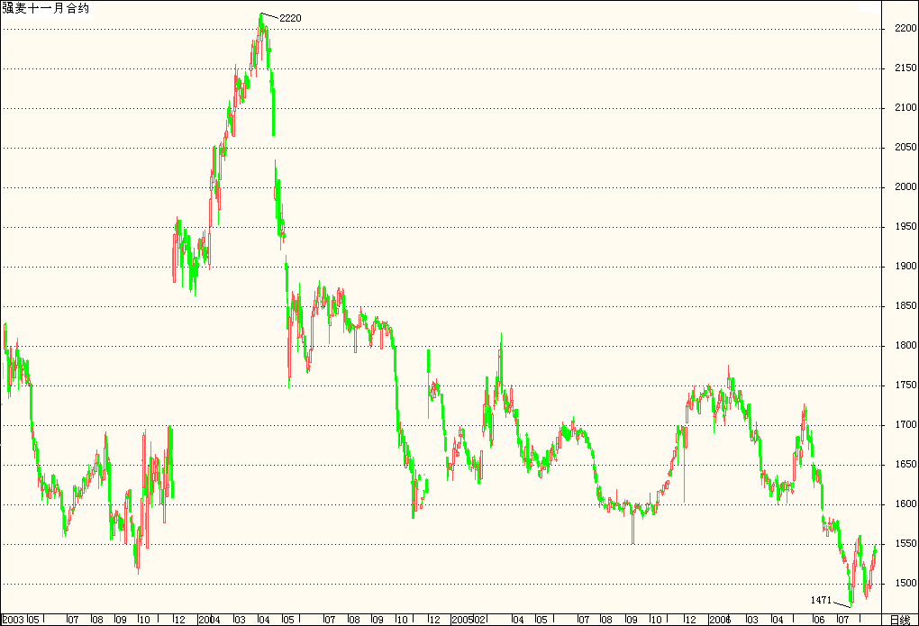
从以上强麦合约走势图中可以看出，强麦期货的价格波动大。
从上图中可以看出，强麦现货的波动较大，为强麦期货的发展提供了好的市场基础。

2、强麦是市场化程度较高的品种，受政策干预较小
期货市场本身就是市场经济的产物，政策干预较强的品种不可能成为较好的期货品种，强麦是市场化程度较高的品种，受政策干预较小，故它是较好的期货品种。
2006年政府施行的托市收购是针对普通小麦、白麦，而非优质强麦。

3、影响强麦价格的不确定因素多，具有很多的投资收益机会
强麦作为农产品，生产周期长，由于播种面积、天气变化、地理位置、种植习惯等原因的影响，以及流通领域和消费偏好的变化，很难对远期产量进行预期，进而导致价格的不确定和期货价格的较大变动。这就意味着现货企业需要参与期货市场来实现它的保值需求，投机者又有很多机会来实现他的投资收益。

4、强麦对机构投资者、企业以及资金量小的散户都具有吸引力
强麦品种的整个市场价值容量大小适中，大的投资资金在其中有运作的空间，企业也能够实现自身的套期保值。
每手强麦合约的价值量低，占用保证金少，这使得中小散户很容易参与进来，交易的风险可控性好。

五、影响强麦期货价格的主要因素

1、天气、病虫害
天气对农产品价格的影响非常大，强麦在不同的生长阶段需要相适应的生长环境。如果出现异常天气将对强麦产量、质量造成不利影响。
直接影响优质强麦品质的气候因素主要是温度、光照和湿度。一般来说，在日均温度30度以下时，随温度升高，品质改良，但超过30度以后反而影响品质。干热风会降低籽粒容重、产量和湿面筋含量。降水过大会影响氮素的供应，而氮素又会影响湿面筋的含量。后期干旱会导致产量下降但品质会改善。小麦成熟后期高温可以使优质强筋小麦延伸性明显降低。
病虫害也会影响强麦的正常生长发育，导致强麦减产，甚至颗粒无收。

2、播种面积
强麦播种面积是产量的基础决定因素。可以说，强麦播种面积和播种生长期的天气直接决定强麦的产量和质量，常常成为期货价格炒作的重要题材。

3、世界小麦产量及库存

世界小麦产量、主要小麦生产国的小麦产量及期末库存
年份 | 世界 |  | 中国 | 加拿大 | 美国 | 澳大利亚 | 欧盟
年份 | 期末库存  （百万吨） | 产量（吨） | 产量（吨） | 产量（吨） | 产量（吨） | 产量（吨） | 产量（吨）
1993 | 140.75 | 564,393,877 | 106,394,921 | 27,226,000 | 65,222,000 | 16,479,000 | 84,050,867
1994 | 117.95 | 527,041,331 | 99,301,440 | 22,920,000 | 63,168,000 | 9,024,960 | 85,608,206
1995 | 105.4 | 542,591,809 | 102,211,429 | 24,989,000 | 59,404,000 | 16,566,200 | 87,712,330
1996 | 111.29 | 584,275,447 | 110,569,193 | 29,802,000 | 61,982,000 | 22,924,300 | 99,724,074
1997 | 139.21 | 613,133,246 | 123,290,085 | 24,280,000 | 67,536,000 | 19,227,000 | 94,714,664
1998 | 136.3 | 592,486,344 | 109,726,066 | 24,082,000 | 69,327,000 | 21,465,000 | 103,672,936
1999 | 170.11 | 585,466,595 | 113,880,088 | 26,900,000 | 62,569,000 | 25,012,000 | 97,579,324
2000 | 204.43 | 585,965,946 | 99,636,127 | 26,519,200 | 60,757,488 | 22,108,000 | 105,548,704
2001 | 201.38 | 590,519,905 | 93,873,234 | 20,567,600 | 53,261,980 | 24,854,000 | 91,990,851
2002 | 166.26 | 573,513,303 | 90,290,262 | 16,198,000 | 44,062,700 | 10,059,000 | 104,391,767
2003 | 132.22 | 556,348,627 | 86,100,250 | 23,552,000 | 63,589,820 | 24,900,000 | 91,099,082
2004 | 150.12 | 628,840,000 | 91,330,000 | 25,860,000 | 58,737,800 | 22,600,000 | 136,770,000
2005 | 146.07 | 618,350,000 | 97,450,000 | 26,780,000 | 57,280,270 | 24,500,000 | 122,640,000
2006 | 126.38（预计） | 596,100,000 | 105,000,000 | 25,900,000 | 49,024,850 | 19,500,000 | 119,180,000
资料来源：美国农业部
美国农业部9月12日发布的数据显示，2006/07年度世界小麦库存可能降低到1.2638亿吨，比8月份的预估值调低了204万吨。

4、国际市场联动性
郑商所强麦期货的交割商品为符合规定的优质强筋小麦，这些强麦内在品质好，与进口麦品质接近，部分交割品种已可以替代进口小麦使用。
随着国际一体化进程的发展，世界上主要小麦期货市场价格的相互影响在日益增加，郑州小麦期货价格定期由路透社发布，现已纳入世界小麦报价体系。我国国内市场与国际市场小麦价格波动逐步显现联动振荡趋势，国内小麦价格与国际市场价格的差距也在不断发生变化。
随着加入WTO以后小麦的自由贸易程度的不断提高，国内优质强麦价格将和国际市场接轨，价格变动方向将和国际市场价格趋于一致。因此，把握优质强筋小麦价格走势，需要及时了解和掌握世界小麦生产情况、价格水平、进口政策和进口量的变化等。

5、强麦进出口

（1）进口
加拿大、美国和澳大利亚是世界小麦主要生产国，我国也主要从这三个国家进口小麦。
目前，我国优质强筋小麦的实际进口量往往会因政治或经济的原因而发生变化。90年代中期以前，我国一直是国际上重要的小麦进口大国，平均年进口量保持在1000万吨以上。近几年，通过农业结构调整，小麦主产区大力发展优质专用小麦，我国优质小麦短缺状况得到明显改观，并开始替代进口。
进口小麦价格对强筋小麦期货有一定的参考价值。

（2）出口
在产量一定的情况下，出口量的增加会减少国内市场的供应；反之，出口减少会增加国内供应量。

6、交通运输
加拿大、美国和澳大利亚小麦现货价格都是由期货价格和基差形成。所以对于进口小麦来说，进口合同一旦签订，船期和运费是影响到岸价格的不确定因素。03年以来海运费波动很大，是进口小麦价格变化的主要影响因素。
我国由于运力有限，交通运输在一定时期对国内强麦流通形成一定程度的制约，从而对强麦价格产生相应影响。2003年10月小麦大涨的原因之一就是华北五省联合整治公路超载，导致小麦运输不畅，加剧了供需矛盾。

7、强麦生产周期性和季节性
农业生产具有周期性，强麦从播种到收获要有长达8个月的周期。这种相对固定的周期，制约了生产规模的伸缩性。
从长期来看，粮食生产具有小周期和大周期的变化规律。以往粮食生产小周期一般为4—5年，大体表现为两欠一平一丰收。在1995年后，经过连续几年的粮食丰收，供给相对过剩，库存增加，但这只是把周期拉长，另外，我国粮食生产还存在大周期，建国以来粮食生产经历了短缺—紧张平衡—平衡有余几个阶段。投资者可以根据市场信号即周期变化规律分析判断价格走势。
专用粉加工企业的原料采购和补库需求是强麦季节性消费的主要力量。中国专用粉厂集中的地区为京津环渤海地区、苏南地区和珠江三角洲地区。

8、其他因素
消费者的购买力、消费者偏好、人口变动会影响强麦的需求，种植习惯、生产投入、技术推广等也会影响强麦供给。
经济周期是市场经济的基本特征，经济周期一般由复苏、繁荣、衰退和萧条四个阶段组成，商品价格包括强麦的价格也会随之波动；国际、国内经济形势的变化也会引起强麦期货价格的波动。
强麦替代品的发展情况、强麦以及以强麦为原料的产品的生产方法和消费结构的长期变化、国际汇率尤其是美元汇率的变化、利率的变化等其他因素的变化，也会对强麦价格的走势产生一定的影响；通货膨胀率、消费习惯等因素也会对强麦价格产生一定的影响。
市场投机因素和心理因素在一定期间也会对期货价格波动产生较大的影响。

